Діагностувальна робота №4 Природа взимку
1 варіант______________________________
- Вибери ознаку, що нехарактерна для зими.
 листопад  дні короткі, а ночі довгі  снігопад
- Про який місяць кажуть «Рік кінчає, а зиму починає»?
 січень  лютий  грудень
- Хто з тварин взимку об’їдає молоді пагони та кору дерев і кущів?
 лисиці, вовки  дикі свині  зайці, косулі, лосі
- Продовж речення.
Тонкий шар льоду на поверхні землі – це __________________________
- Розглянь малюнки. Розпізнай рослини взимку. Запиши їх назви.
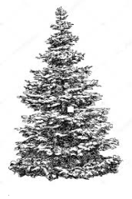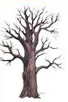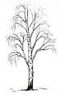
_____________ _______________ _______________
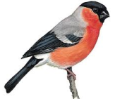
6. Розглянь малюнок. Обведи зображення «зайвої» пташки.
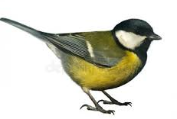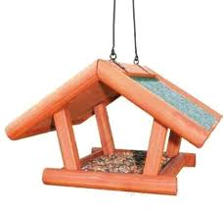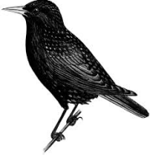
Напиши, що ти покладеш у годівничку для пернатих друзів.
______________________________________________________________________________________________________________________________________________________
Самооцінювання
Як тобі було виконувати завдання?  Познач. | Мені було дуже легко. | Мені була потрібна допомога вчителя. | Мені було дуже складно.

Оцінювання
++ має значні успіхи
+ демонструє помітний прогрес
- досягає результату з допомогою вчителя
! потребує значної уваги і допомоги
Діагностувальна робота №4 Природа взимку
2 варіант____________________________
- Вибери ознаку, що нехарактерна для зими.
 річка вкрита льодом  часто ідуть дощі  Сонце піднімається низько над горизонтом
- Познач перший місяць зими.
 січень  лютий  грудень
- Хто з тварин взимку живиться коренями рослин, жолудями?
 лисиці, вовки  дикі свині  зайці, косулі, лосі
- Продовж речення.
Снігопад під час сильного вітру називається ________________________.
- Розглянь малюнки. Розпізнай рослини взимку. Запиши їх назви. 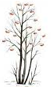 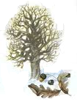 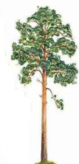
______________ _________________ _________________
6. Розглянь малюнок. Обведи зображення «зайвої» пташки.
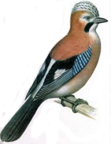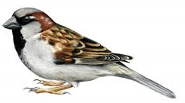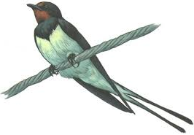
Напиши, що ти покладеш у годівничку для пернатих друзів.
______________________________________________________________________________________________________________________________________________________
Самооцінювання
Як тобі було виконувати завдання?  Познач. | Мені було дуже легко. | Мені була потрібна допомога вчителя. | Мені було дуже складно.
Оцінювання
++ має значні успіхи
+ демонструє помітний прогрес
- досягає результату з допомогою вчителя
! потребує значної уваги і допомоги

